目录

背景知识 2

主要使用流程 2

下载解压软件 2

配置阶段 2

扫码登录(默认) 3

自动登录 5

手动登录 7

配置手游名称 11

正式运行阶段 11

更新skey 12

其他功能 12

多账号配置方式 12

无旧版本，直接配置 13

旧版本已配置完毕，复制到新版本 15

心悦相关 16

心悦本地固定队 16

设置心悦成就点任务最早操作时间 17

调整心悦操作集合 18

禁用指定账户 19

更改登录模式 20

黑钻礼包 20

修改兑换的dnf道具信息 20

定时自动运行 21

常见问题 30

下载后怎么打不开？为啥直接在压缩包里打开会闪退 30

点击exe无法运行？比如遇到下面这种弹窗 30

如何将之前版本的存档复制过来 32

手动安装python依赖环境后，为啥新版本点击py文件不能运行了？ 33

为什么我编辑了config.toml或配置文件后，打不开计算器了？ 33

为什么我修改了配置，重新启动后仍未生效 33

仍有疑问？ 34

README.MD 34

CHANGELOG.MD 34

reference_data下的各个文件 34

b站视频教程 35

交流群：553925117 35

支持一下 35

# 背景知识

下文提及的所有toml/MD/py文件均可使用npp_portable/notepad++.exe来打开查看和修改内容。

**修改内容后请务必使用ctrl+s进行保存，或者点击菜单栏保存，否则将不生效。**

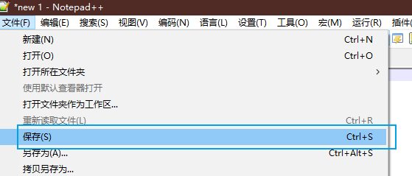

# 主要使用流程

## 下载解压软件

打开<https://www.lanzoux.com/s/djc-helper>下载最新版本的脚本  
将压缩包完整解压后，在得到的文件夹中运行【DNF蚊子腿小助手.exe】或者使用python直接运行main.py

## 配置阶段

双击exe，将看到如下内容

首次运行时：

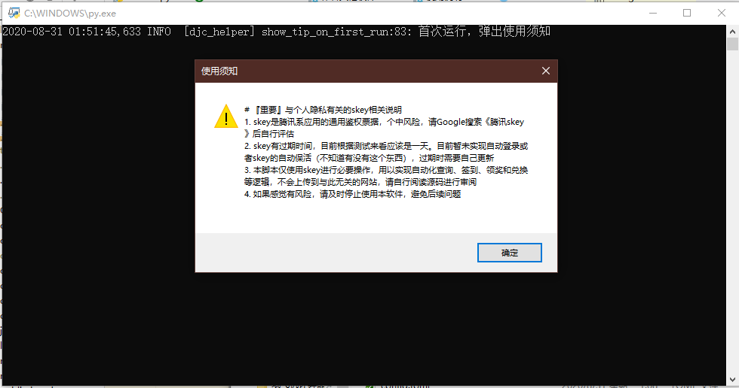

点完确认后将进入登录阶段，为后续相关操作获得必要的身份信息（uin/skey）

### 扫码登录(默认)

#### 简单介绍

扫码登录指在skey过期的时候，通过在自动弹出的网页中扫码登录来更新skey。操作方便，只需扫描一下就可以。缺点是每次过期的时候都要扫码一次。

#### 配置方式

现已支持扫码登录，使用文本编辑器（若无则可使用npp_portable目录下的notepad++.exe） 打开config.toml，将登录模式改为qr_login即可。扫码登录无需设置uin/skey/account/password信息。

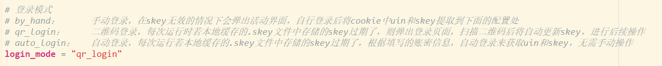

#### 操作流程

配置完成后双击程序，将见到下面页面

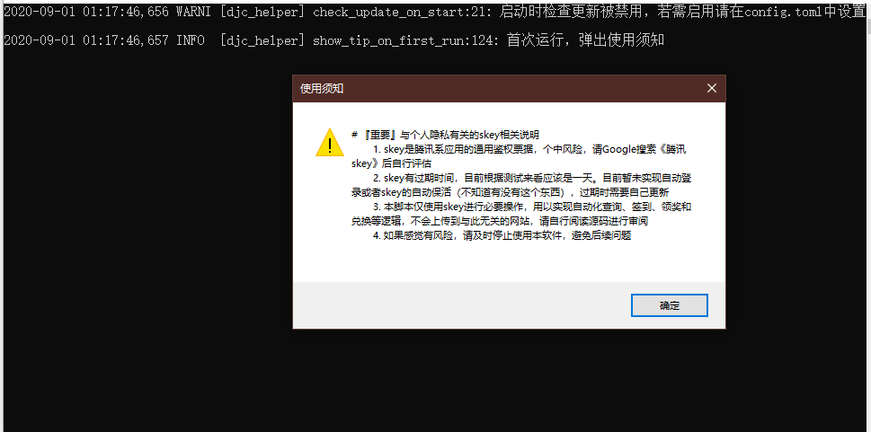

阅读完成须知后点击确定，将看到自动打开了一个网页，扫码登录即可（需在600s内完成）

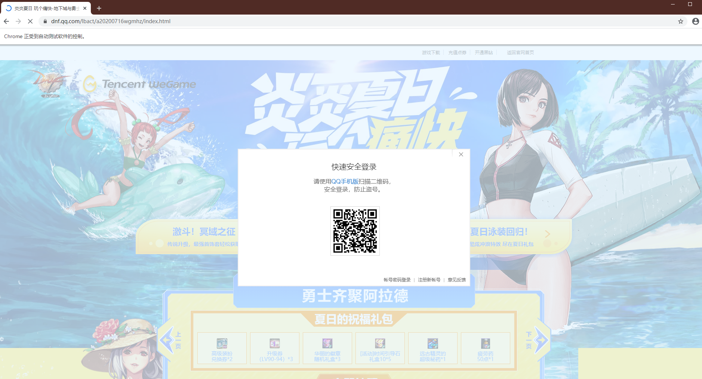

登陆后等待其自动关闭则登录部分就完成了，**到此uin和skey操作完成，接下来可以直接看【配置手游名称】部分**

### 自动登录

#### 风险提示

**不推荐，尤其是在不了解整体运行机制的情况下，避免后面因安全问题出纠纷**

#### 简单介绍

自动登录指一次性配置账号密码信息，从而在skey过期的时候由程序自行根据账密信息来完成登录操作，更新skey。好处是一次配置，无需再有任何人工干预。缺点是由于涉及账号密码信息，必然存在风险，因此需要自行权衡利弊后再做决定。建议是看过源码后，确认没问题再使用该方式

#### 配置方式

现已支持自动登录，使用文本编辑器（若无则可使用npp_portable目录下的notepad++.exe） 打开config.toml，将登录模式改为auto_login，并将account/password信息填写（无需填写uin和skey）。



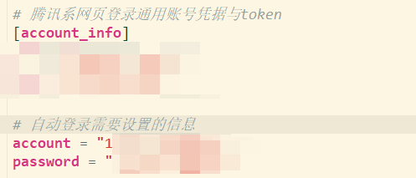

#### 操作流程

配置完成后双击程序，将见到下面页面

使用须知

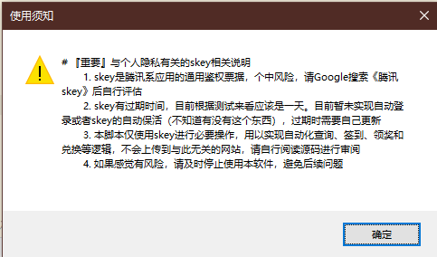

自动登录的风险提示，因为比较重要，会弹三次-。-如果犹豫了就直接关闭应用，换为其他登录方式。

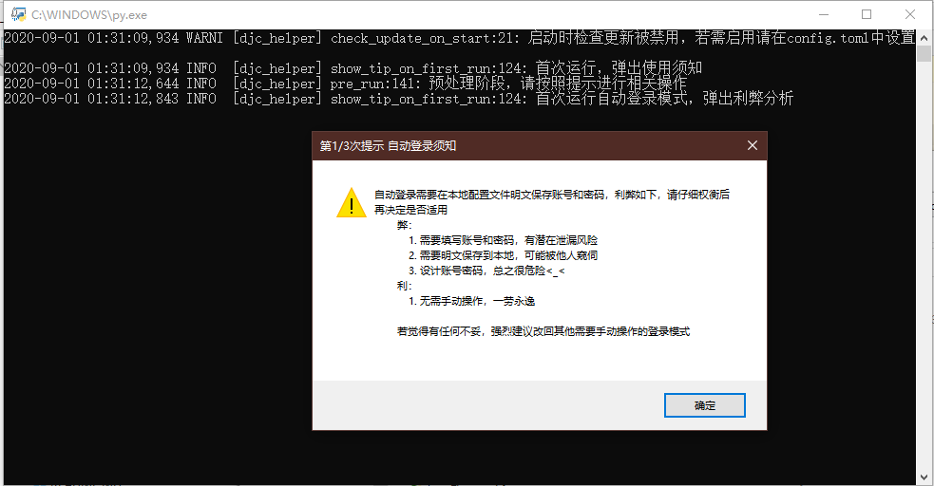

点完三次确定后，将自动打开浏览器进行登录并获取skey信息（无需手动干涉）

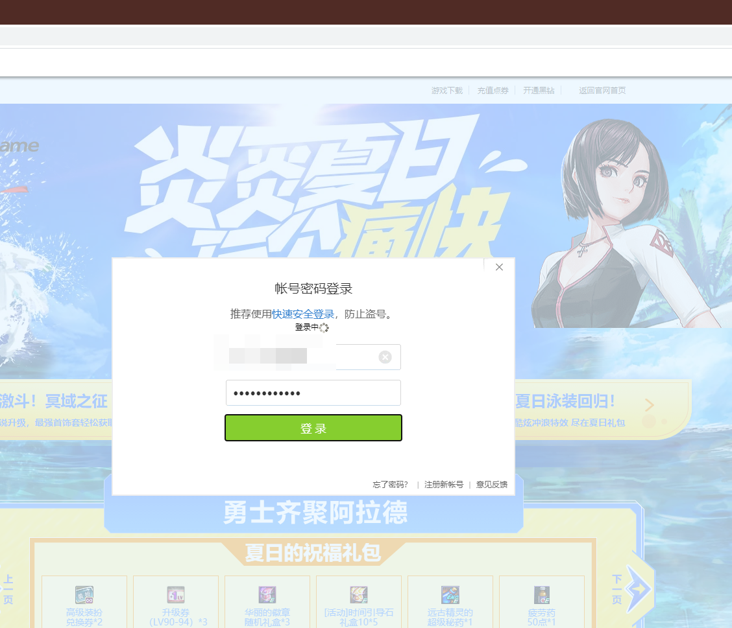

登录完成后，网页将自动关闭。**到此uin和skey操作完成，接下来可以直接看【配置手游名称】部分**

### 手动登录

#### 简单介绍

手动登录指自行通过网页登录，然后从浏览器的cookies中找到uin和skey，将其填入配置文件中。每次skey过期的时候，都需要手动操作一遍，更新到配置文件中。较为繁琐，如无特殊理由，建议使用**扫码登录**

#### 配置方式

现已支持手动登录，使用文本编辑器（若无则可使用npp_portable目录下的notepad++.exe） 打开config.toml，将登录模式改为by_hand



#### 操作流程

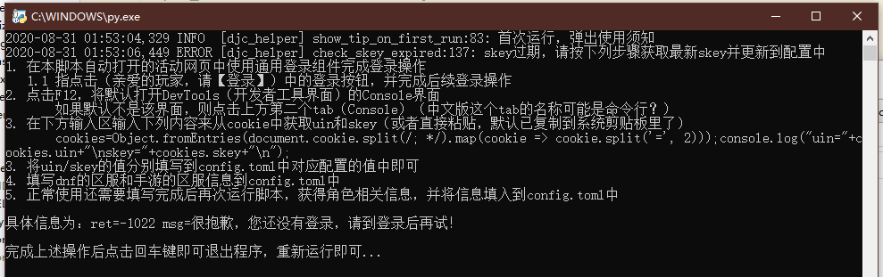

非首次运行：

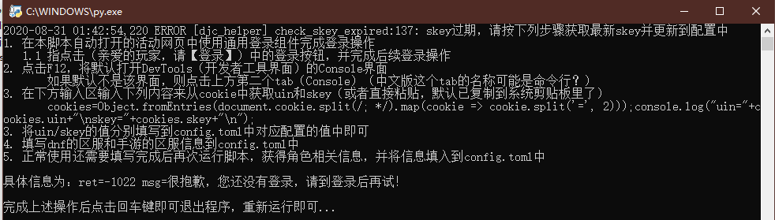

这是由于尚未填写账号信息所致，这时候浏览器应该自动打开了活动界面

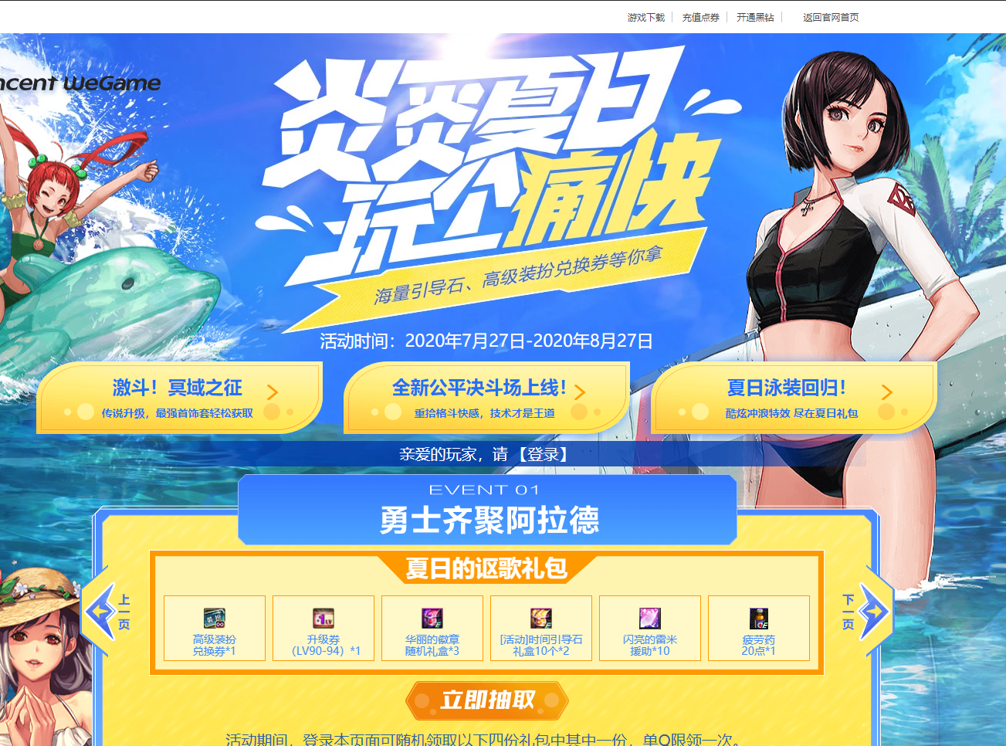

按照命令行提示，完成登录操作

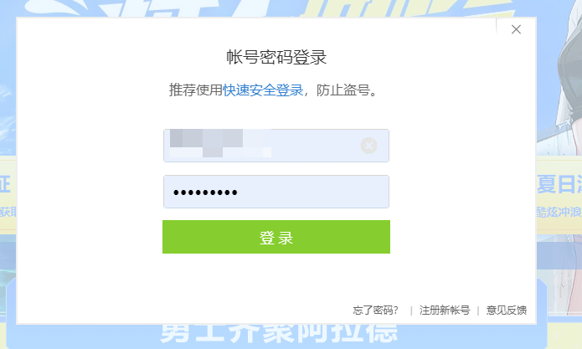

登陆成功后将会显示如下内容

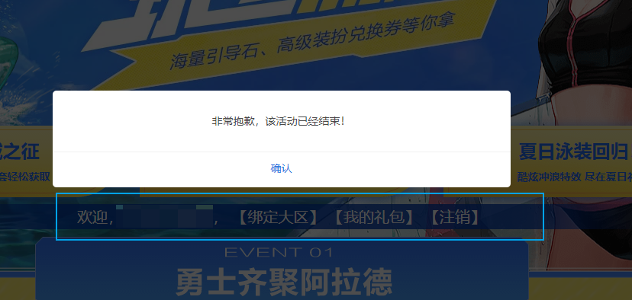

继续按照指引，获取uin和skey

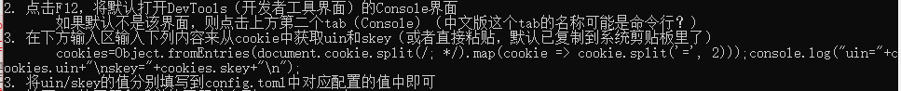

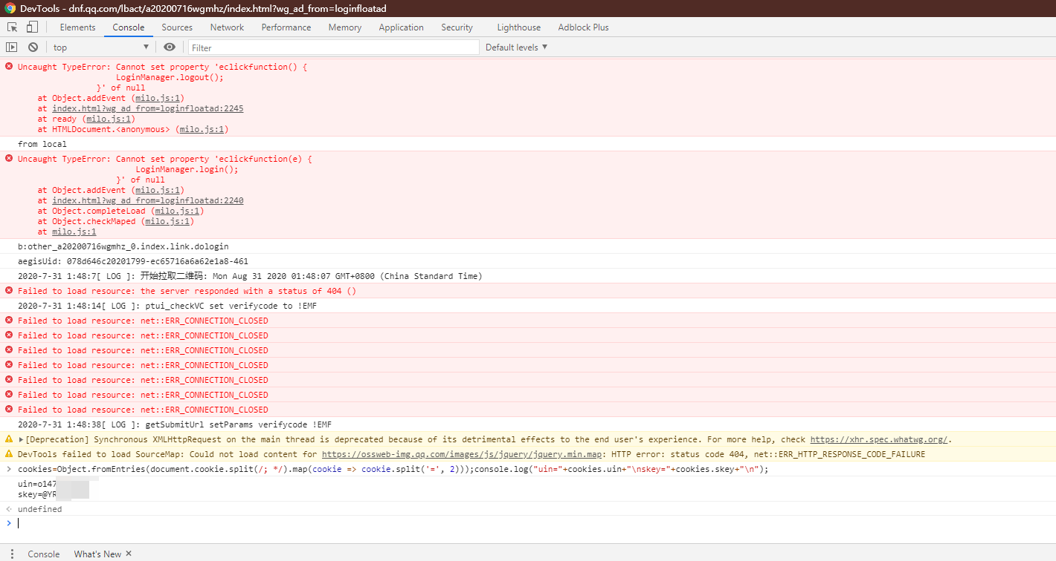

继续按照指引操作，将填写uin和skey（手动登录无需填写account/password信息）



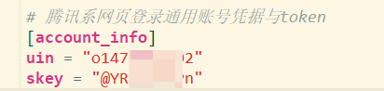

**到此uin和skey操作完成，接下来可以直接看【配置手游名称】部分**

### 配置手游名称

配置手游名称是为了完成获取用于完成《礼包达人》的任务所需的角色信息。

#### 前提条件

**配置前请确保已在道聚城中绑定了dnf和该手游的角色，若未进行，则请前往道聚城app去进行操作**

**下图为以剑网3:指尖江湖为例**

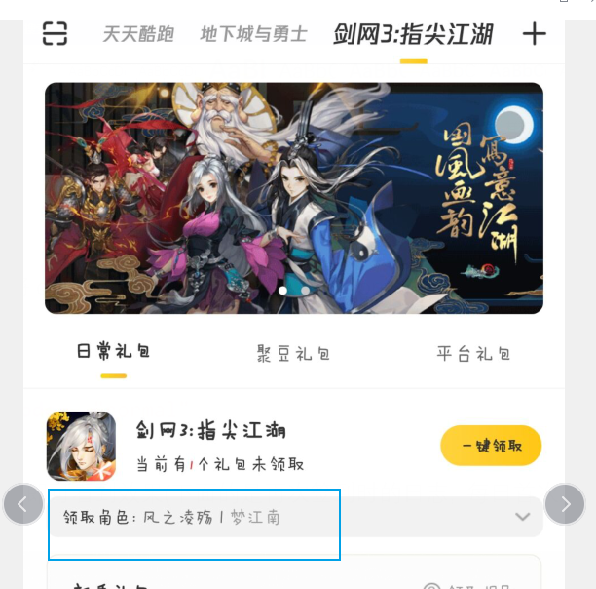 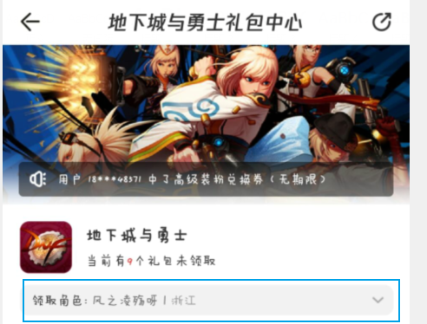

#### 配置方式

按照下图填写你需要用来完成手游签到任务的游戏



## 正式运行阶段

登录流程和设置手游名称流程完成后，将config.toml中运行模式调整为normal

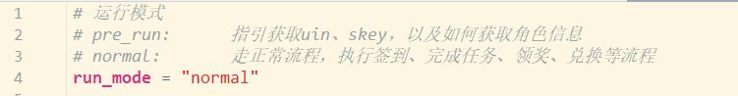

再次运行脚本，即可看到效果(下面的是再次签到时的日志，每日首次成功运行时的日志将有所不同)

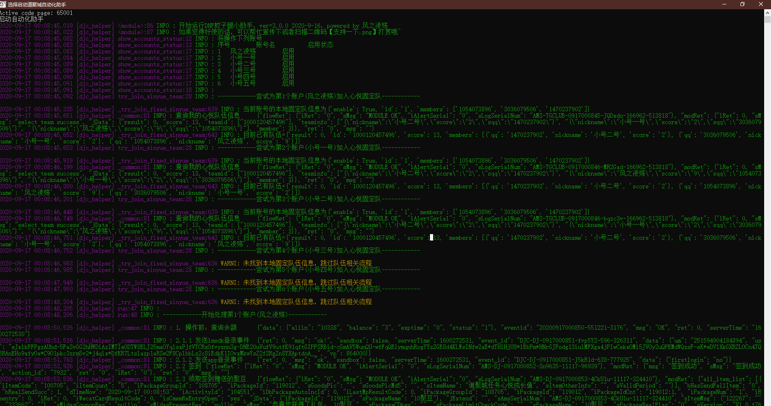

## 更新skey

Skey在一定时间后会过期，过期时运行程序会自动弹出活动页面。

如果是手动登录或扫码登录，则按照之前对应登录模式设置skey的步骤再操作一遍，更新skey即可（仅手动登录需要这样操作）。区服和角色ID等信息无需调整

若使用自动登录字不需要任何手动操作

# 其他功能

## 多账号配置方式

1.0.3版本开始支持多账号配置，且不与历史版本配置兼容，不过大体相同。需要稍作调整

### 无旧版本，直接配置

新版本默认配置文件中已有一个账号配置，并附带一个注销掉的账号配置。

#### 配置第一个账号：

直接按照之前的教程将对应字段配置即可





这两个区域之间就是第一个账号的配置内容

#### 配置第二个账号

将默认配置中这两块之间的内容取消注释，变成上面第一个账号类似的样子

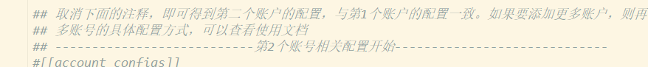

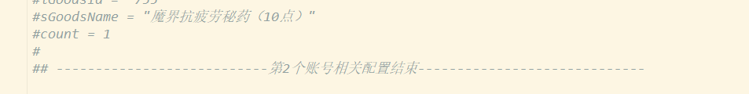

示例：

取消注释前：

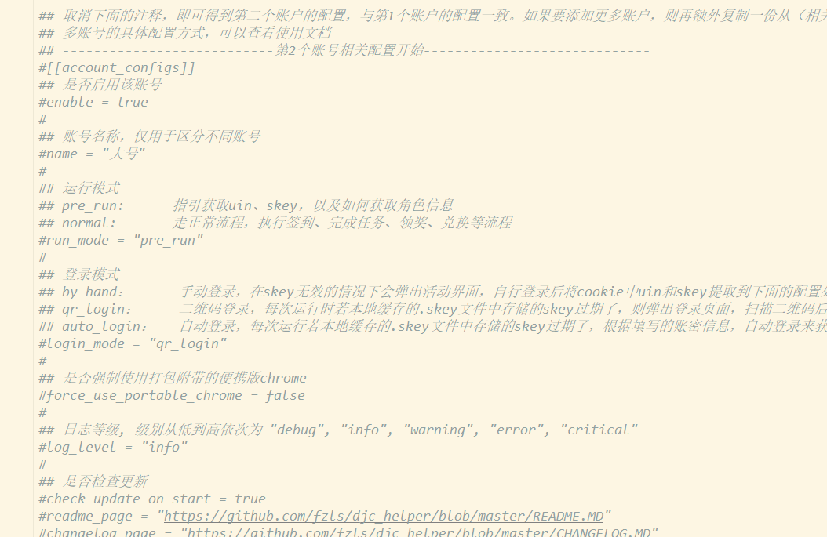

取消注释后：

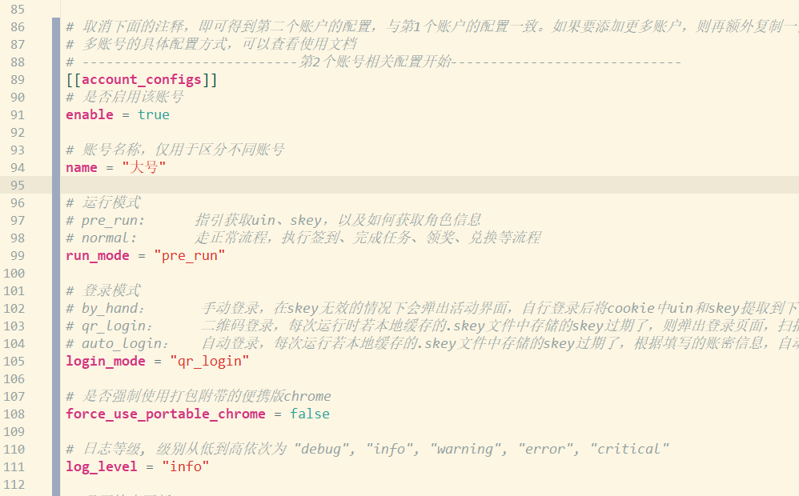

如果不知道如何取消注释，也可以直接将第一个账号的配置范围（默认配置的1-83行范围）复制到文件末尾，然后按照之前的教程修改该账号各个配置项。

要增加更多的配置，则类比上面的操作

### 旧版本已配置完毕，复制到新版本

将下列配置内容的之前你已经配置好的值复制到新版本的第一个账号配置的对应位置

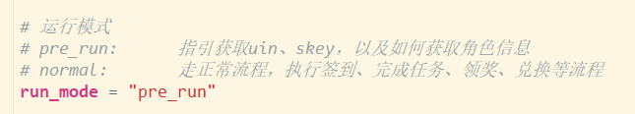



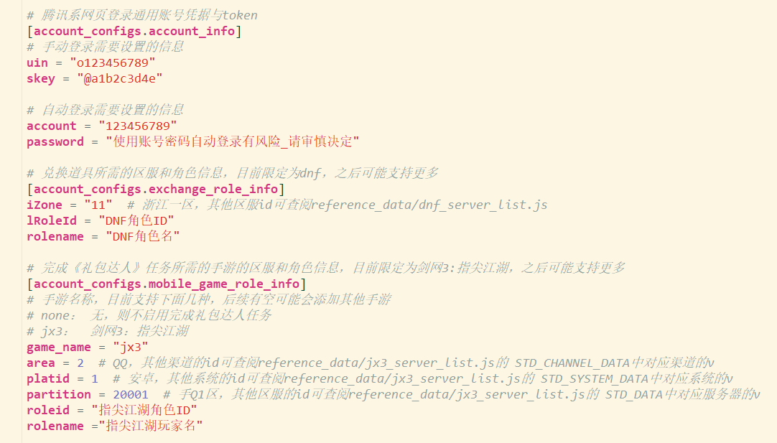

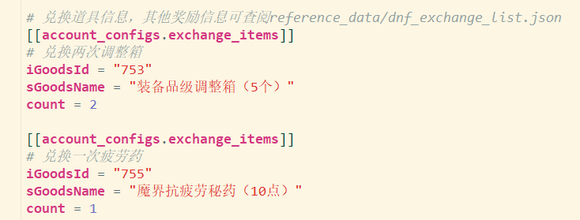

## 心悦相关

### 心悦本地固定队

由于心悦组队任务需要三个人，而本工具没有专门设置服务器，所以不能通过服务器来将不同用户匹配到一个个队伍中。

因此目前有一个折中办法，可在本地配置三个账号来进行自动化操作，并将其关联到同一个固定队队伍中。这样每次启动时会检查当前账号是否有固定队，若有则检查当前固定队对应远程队伍是否已经创建完毕。若无，则该队伍中第一次走到该流程的账号会尝试创建远程队伍，并将队伍id保存到本地，而该队伍其他账号则会在该流程尝试读取本地队伍id信息，并加入该队伍。

#### 预备工作

首先确保除了主账号外，已配置了另外两个小号的配置。具体方式可参考【多账号配置方式】章节。

#### 配置方式

打开config.toml，找到固定队相关配置

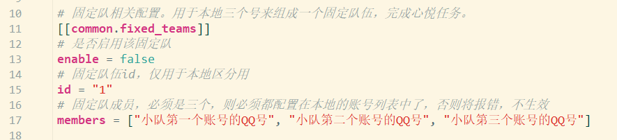

设置固定队伍id，只需要保证本地不同队伍的id不一样即可，任何非空字符串都可以

然后将小队三个成员的qq号替换到members的三个元素中，比如



这里填写的三个qq号必须要在本地配置的账号中，否则后续逻辑将出问题

前面两个配置完成后，将该队伍启用

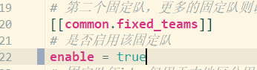

#### 运行

账号和队伍配置完毕后，运行程序将见到下列输出

尝试创建或加入固定队

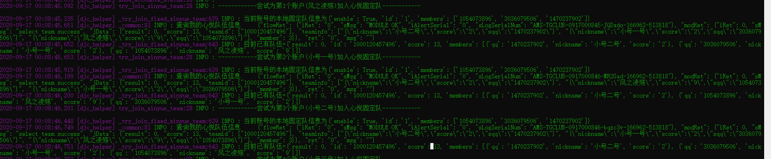

#### 配置多个队伍

如果多余3个号需要进行心悦队伍操作，则可以仿照上面步骤，另外配置其余账号和队伍，比如

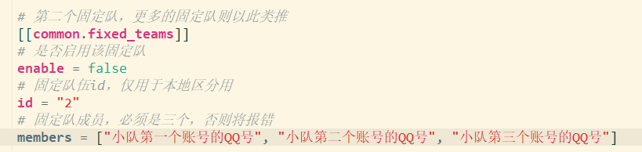

### 设置心悦成就点任务最早操作时间

可供选择的心悦任务中，很多都需要我们先玩账号一点时间，比如在线时长、消耗疲劳值等。如果任务过早执行，可能今天我们还没玩游戏，导致只能完成成就点最低的几个任务，不划算。

因此可以设置下列设置，从而仅在本日指定时间后运行工具的时候才会尝试提交成就点任务。



比如填为21，则表示晚上21点后运行才会执行心悦任务。

比如我本地使用场景是使用windows的任务计划程序来每天0点和21点定时自动运行工具

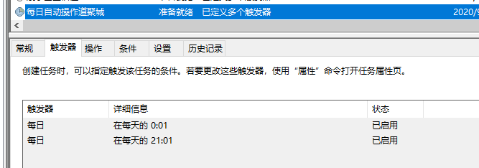

这样0点的时候可以完成除心悦任务外的流程，晚上21点运行的时候则可以完成心悦相关任务。

### 调整心悦操作集合

如果觉得默认配置的心悦兑换操作和尝试完成任务的顺序不符合你的需求，可自行调整下列配置，新增、删除或修改现有配置

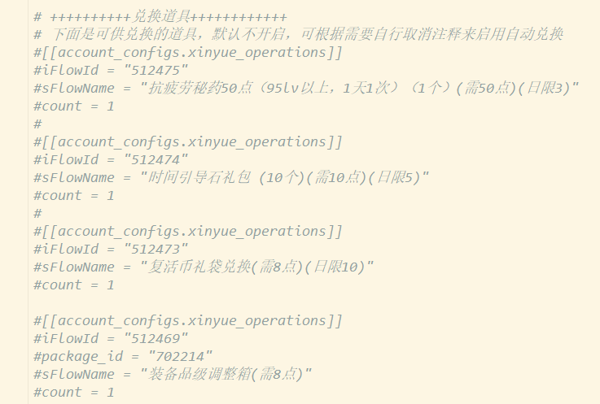

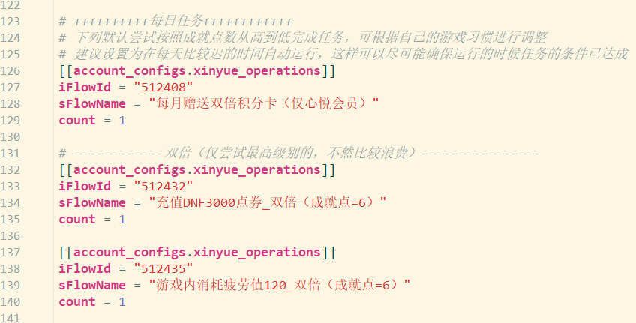

完整的可供使用的任务列表可在reference_data/心悦活动备注.txt中查看

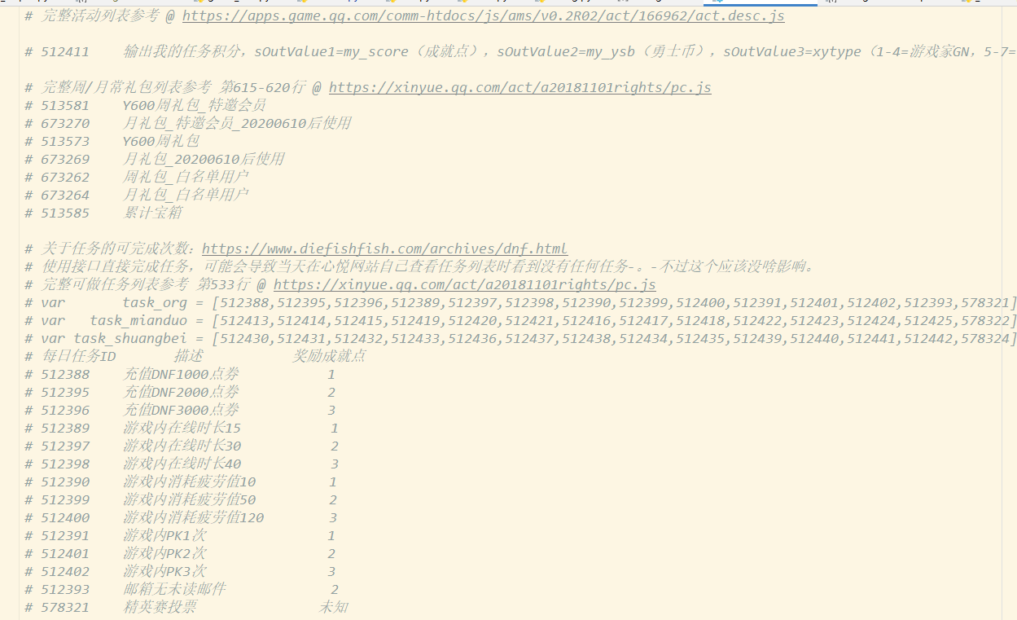

## 禁用指定账户

可通过下列配置控制是否执行对应账户的流程

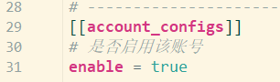

## 更改登录模式

可通过下列配置随时切换登录模式，具体操作请参考登录模式相关的章节



## 黑钻礼包



## 修改兑换的dnf道具信息

默认兑换道具为调整箱和疲劳药

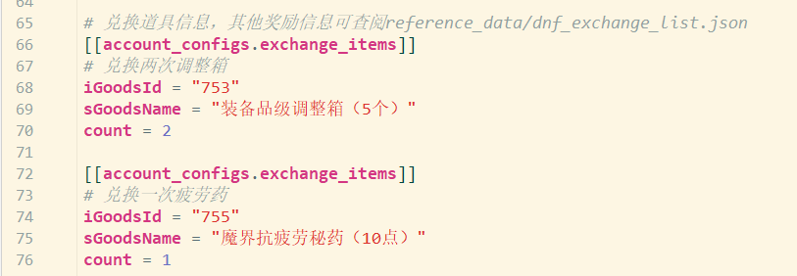

可使用npp_portable/notepad++.exe打开reference_data/dnf_exchange_list.json，查阅其他奖励的配置信息

比如如下图可知达人契约的iGoodsId为107

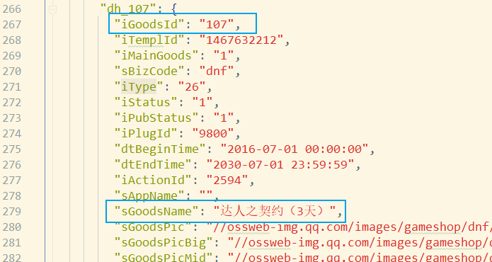

# 定时自动运行

可结合其他软件来定时调用本工具。下面介绍下我在windows下使用的方案。

打开任务计划程序

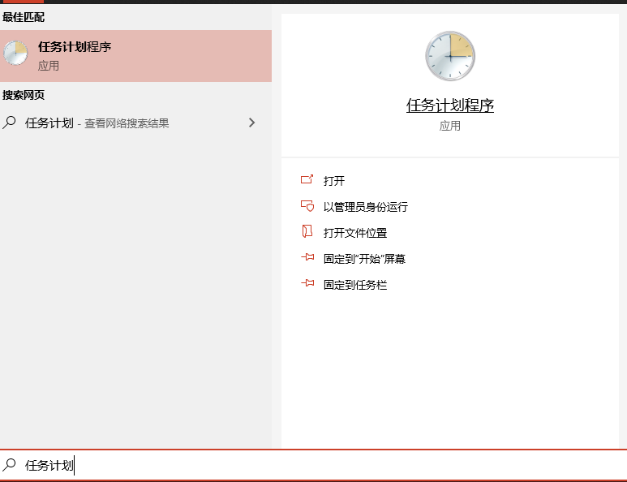

点击创建任务

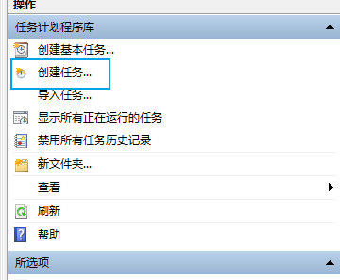

按照下图流程配置

设置任务名称

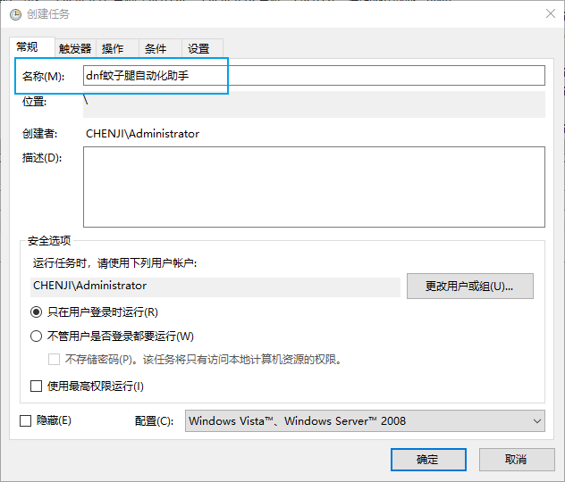

设置定时运行的时间

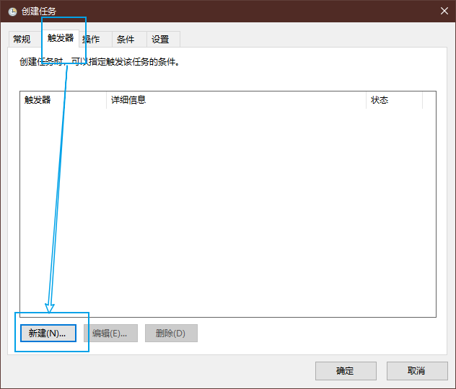

登录时运行一次

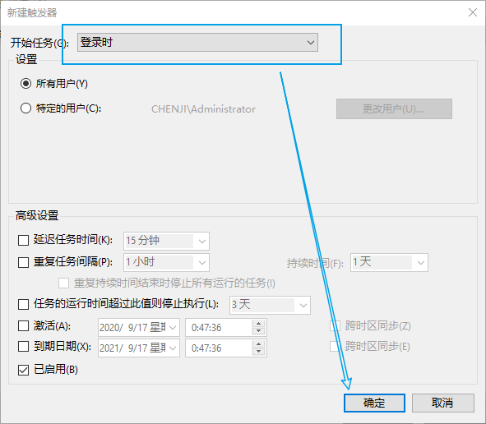

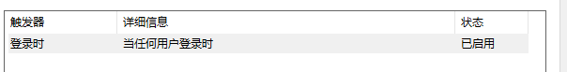

设置每日0点1分随机30s内运行一次

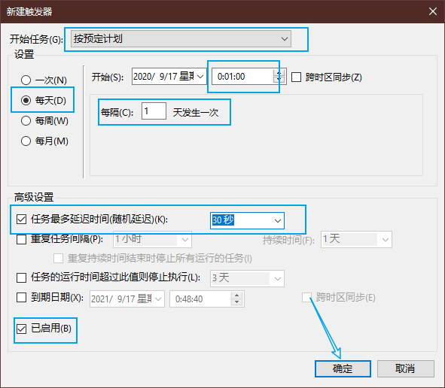

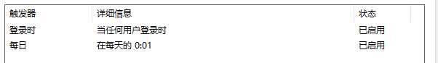

设置每日晚上九点运行一次

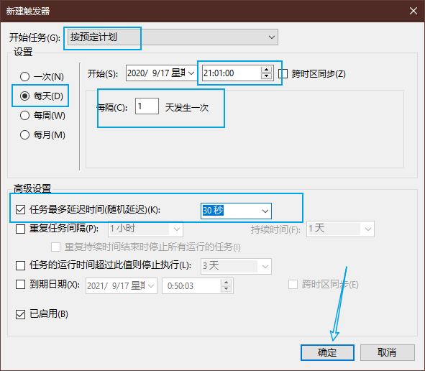

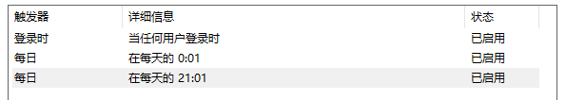

设置运行本工具

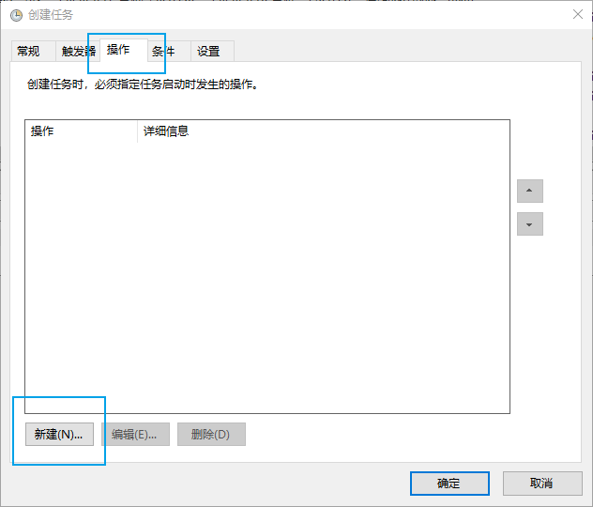

设置工具路径和工作目录（起始于），注意将D:\小助手替换为你实际的目录

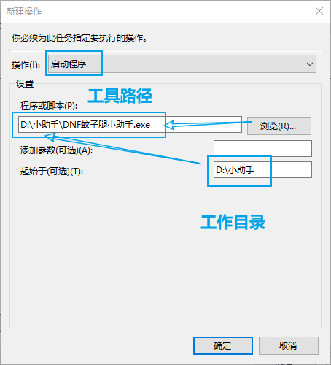

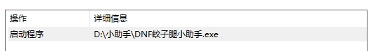

允许多实例共同运行

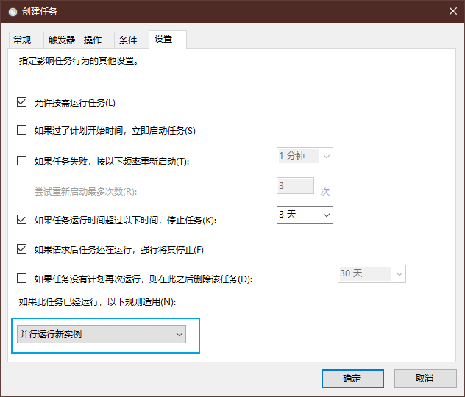

最后点确定，完成配置



可以右键选择运行，测试一下是否能正常运行

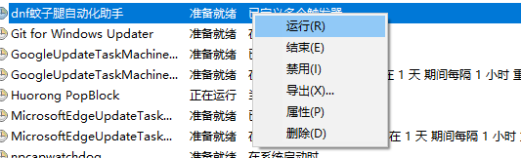

如果出现下图这样的场景，则说明运行ok了

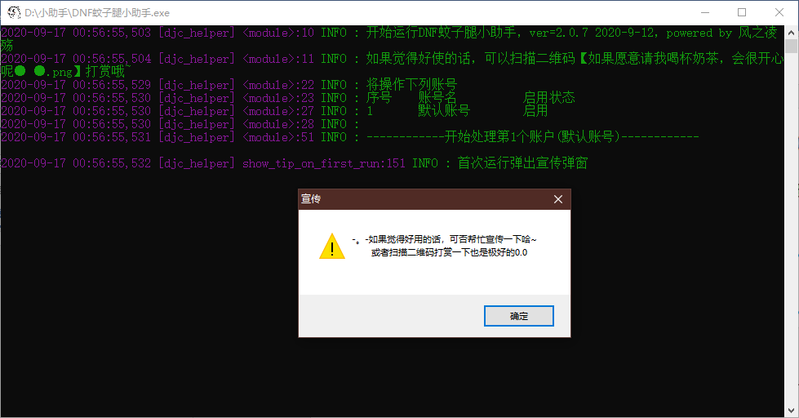

# 常见问题

## 下载后怎么打不开？为啥直接在压缩包里打开会闪退

需要先解压到本地再运行。如果没有解压软件，请搜索并下载bandizip或winrar

下载得到压缩包

右键选择【解压到当前文件夹】

打开解压后的文件夹，双击exe运行

等待片刻，即可见到主界面

## 点击exe无法运行？比如遇到下面这种弹窗

出现类似下列任意的弹窗

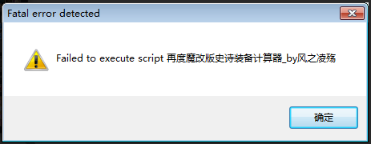

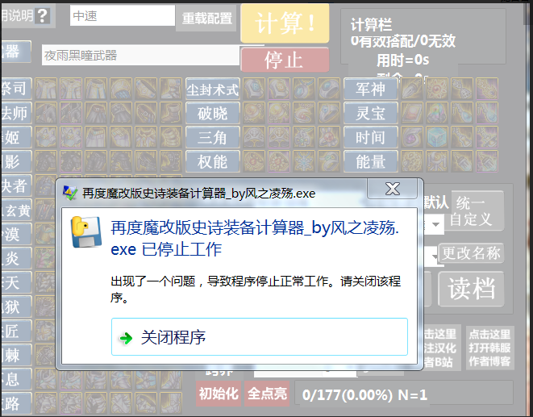

首先有可能是整体路径超过了windows默认的最长长度限制，可以把整个目录重命名为小助手，并把exe重命名为小助手.exe。示例如下：

假设原先解压后的exe的路径为：

D:\downloads\新建文件夹 (86)\再度魔改版史诗装备计算器_v3.6.6_默认进程数调为2倍_增加新方案实现的剩余时间_解决排行队列get操作可能卡住导致实际已经计算完成但仍显示未完成的问题_by风之凌殇\再度魔改版史诗装备计算器_v3.6.6_by风之凌殇\再度魔改版史诗装备计算器_by风之凌殇.exe

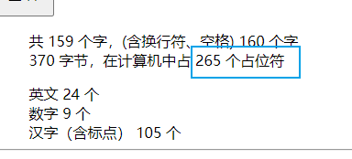

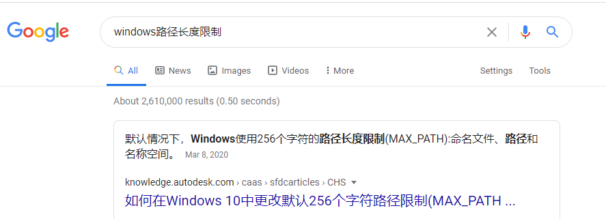

可见长度超过了256的默认路径上限，这时候可以试试把目录改名为【计算器】，并把【再度魔改版史诗装备计算器_by风之凌殇.exe】也改名为【计算器.exe】，并将整个目录放到根目录，操作后新的路径为：

D:\计算器\计算器.exe

这样就不会超过默认路径上限了，这时候再试试~

如果上面的操作也不行，说明打包的exe与你的系统不兼容，需要按照下列步骤自行安装运行环境

**请下载并打开网盘中【_手动安装运行环境教程.docx】按照内部的步骤去一步步操作，最终效果应该是可以双击【main.py】运行。注意！一定要严格按照每一步的操作流程。**



## 如何将之前版本的存档复制过来

直接将config.toml复制到新版本的目录中即可恢复之前的存档

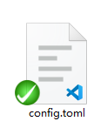

## 手动安装python依赖环境后，为啥新版本点击py文件不能运行了？

可能是因为新版本为了实现一些新功能，引入了新的依赖库。这时候，建议先重新执行一遍中的第三步



## 为什么我编辑了config.toml或配置文件后，打不开计算器了？

不要使用系统自带的记事本编辑，请使用notepad++或vscode或其他文本编辑器

直接从下列官网下载

<https://notepad-plus-plus.org/downloads/>

<https://code.visualstudio.com/download>

或者从百度搜索下载

## 为什么我修改了配置，重新启动后仍未生效

**修改内容后请务必使用ctrl+s进行保存，或者点击菜单栏保存，否则将不生效。**



# 仍有疑问？

如果遇到任何其他问题不能处理，首先自行使用文本编辑器查询以下内容

## README.MD



## CHANGELOG.MD



## reference_data下的各个文件



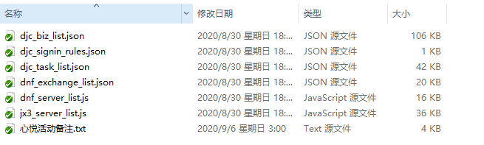

## b站视频教程

<https://space.bilibili.com/1851177>

## 交流群：553925117

# 支持一下

如果觉得我的小工具对你有所帮助，想要支持一下我的话，可以打开支持一下.png，扫码打赏哦~